|  |  |  |
| --- | --- | --- |
|  | **Carátula para entrega de prácticas** | |
| Facultad de Ingeniería | | Laboratorio de docencia |

Laboratorios de computación

salas A y B

|  |  |
| --- | --- |
| *Profesor:* | Marco Antonio Martínez Quintana |
| *Asignatura:* | Fundamentos de programación |
| *Grupo:* | 3 |
| *No de Práctica(s):* | 2 |
| *Integrante(s):* | Flores Saavedra José Gerardo |
| *No. de Equipo de cómputo empleado:* | No Aplica |
| *No. de Lista o Brigada:* | 13 |
| *Semestre:* | 2021-1 |
| *Fecha de entrega:* | 16/10/2020 |
| *Observaciones:* |  |
|  |  |

CALIFICACIÓN: __________

GNU/Linux

**Objetivo:**

Conocer la importancia del sistema operativo de una computadora, así como sus funciones. Explorar un sistema operativo GNU/Linux con el fin de conocer y utilizar los comandos básicos en GNU/Linux.

**Introducción:**

El Sistema Operativo es el conjunto de programas y datos que administra los recursos tanto de hardware (dispositivos) como de software (programas y datos) de un sistema de cómputo y/o comunicación. Además funciona como interfaz entre la computadora y el usuario o aplicaciones.

**Sistemas operativos:** Windows, Linux, Mac OS, Android, IOS, Windows Phone, etc.

Componentes de un sistema operative:

* Gestor de memoria.
* Administrador y planificador de procesos.
* Sistema de archivos.
* Administración de E/S.

En cuanto a la Interfaz con el usuario, las hay de tipo texto y de tipo gráfico. En la actualidad, es común trabajar con la interfaz gráfica ya que facilita mucho seleccionar la aplicación a utilizar; inclusive esta selección se hace “tocando la pantalla”. Sin embargo, cuando se desarrollan proyectos donde se elaborarán documentos y programas es necesario el uso de dispositivos de entrada y salida (hardware) y aplicaciones en modo texto (software).

Sistema operative Linux: De tipo Unix de libre distribución para computadoras personales, servidores y estaciones de trabajo. El sistema está conformado por el núcleo (kernel) y un gran número de programas y bibliotecas.

Software libre: Es aquel que se puede adquirir de manera gratuita, es decir, no se tiene que pagar algún tipo de licencia a alguna casa desarrolladora de software por el uso del mismo. Además, que un software sea libre implica también que el software viene acompañado del código fuente, es decir, se pueden realizar cambios en el funcionamiento del sistema si así se desea.

Lincecia GNU: Es una licencia creada por la Free Software Foundation en 1989 y está orientada principalmente a proteger la libre distribución, modificación y uso de software. Su propósito es declarar que el software cubierto por esta licencia es software libre y protegerlo de intentos de apropiación que restrinjan esas libertades a los usuarios.

Kernel de GNU/Linux: Se puede definir como el corazón del sistema operativo. Es el encargado de que el software y el hardware del equipo se puedan comunicar. Entre el kernel y las aplicaciones existe una capa que permite al usuario comunicarse con el sistema operativo y en general con la computadora, a través de programas que ya vienen instalados con la distribución de Linux y trabajan ya sea en modo gráfico o en modo texto.

Interfaz de la línea de commandos (CLI) o shell de GNU/Linux: Permite introducir órdenes (comandos) y ejecutar programas en el sistema operativo. Todas las órdenes de UNIX/Linux son programas que están almacenados en el sistema de archivos y a los que llamamos comandos, por lo tanto, todo en GNU/Linux se puede controlar mediante comandos.

Comandos básicos: Para trabajar en Linux utilizando comandos, se debe abrir una “terminal” o “consola” que es una ventana donde aparece la “línea de comandos” en la cual se escribirá la orden o comando. La terminal permite un mayor grado de funciones y configuración de lo que queremos hacer con una aplicación o acción en general respecto a un entorno gráfico.

**Actividades:**

**.**

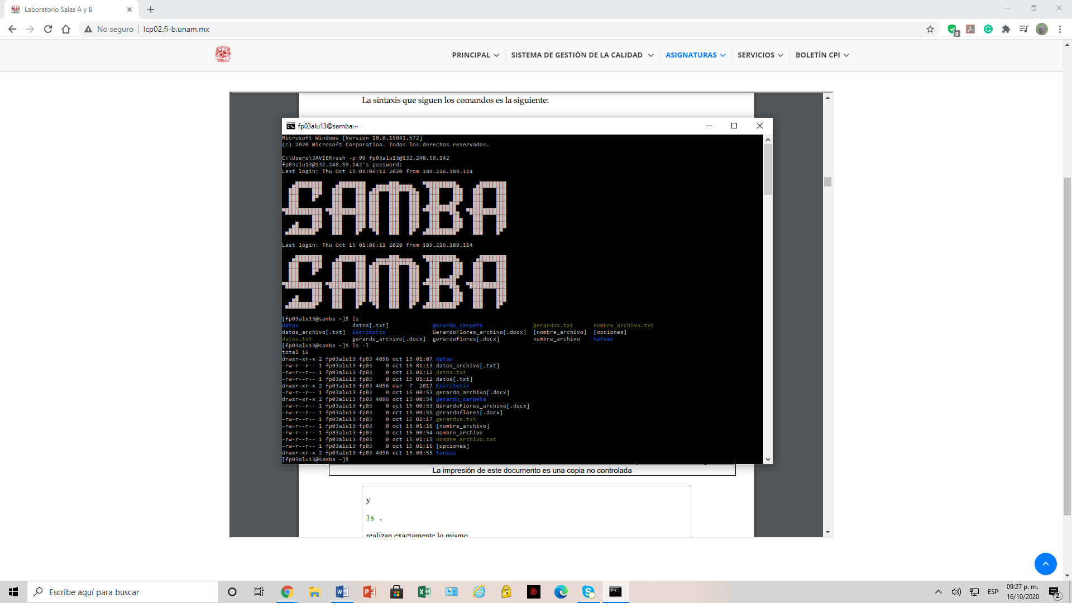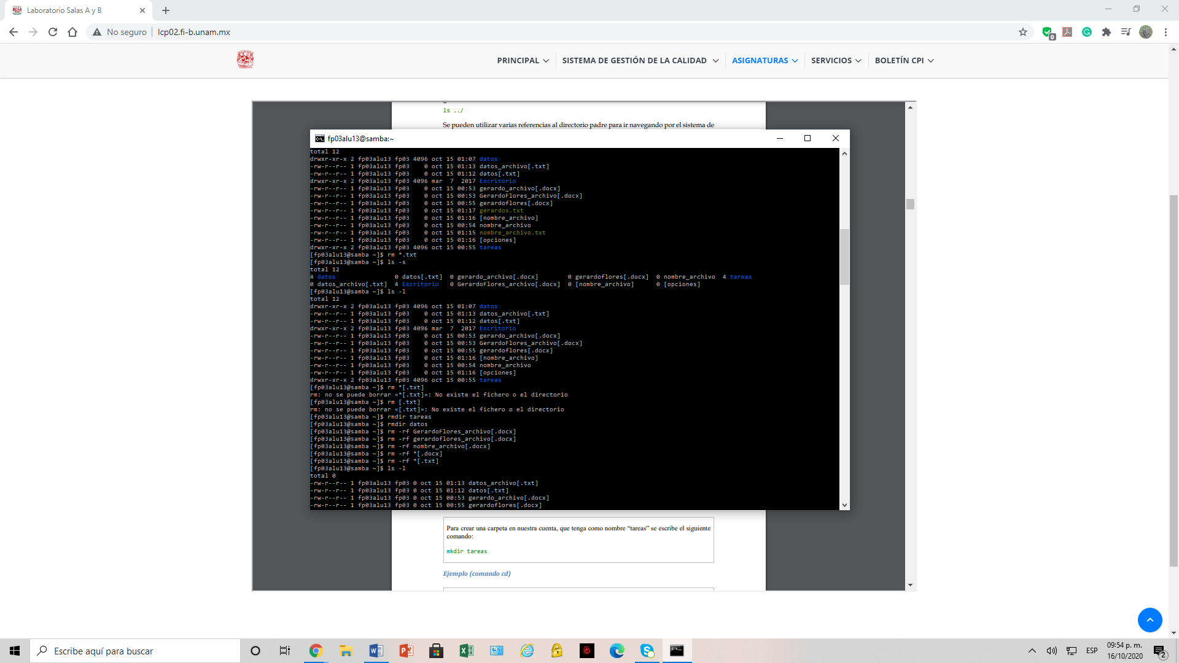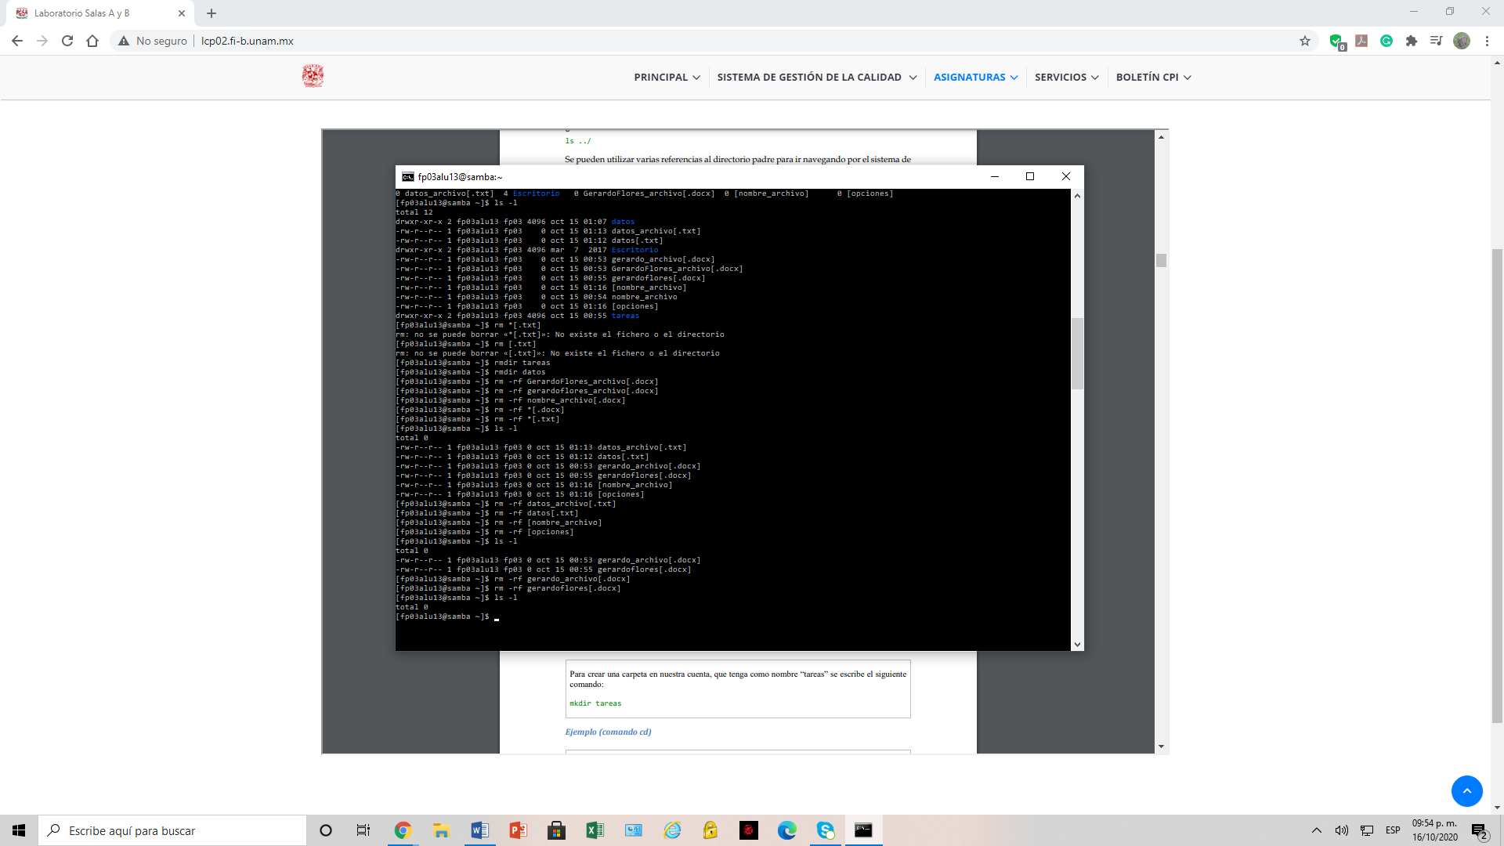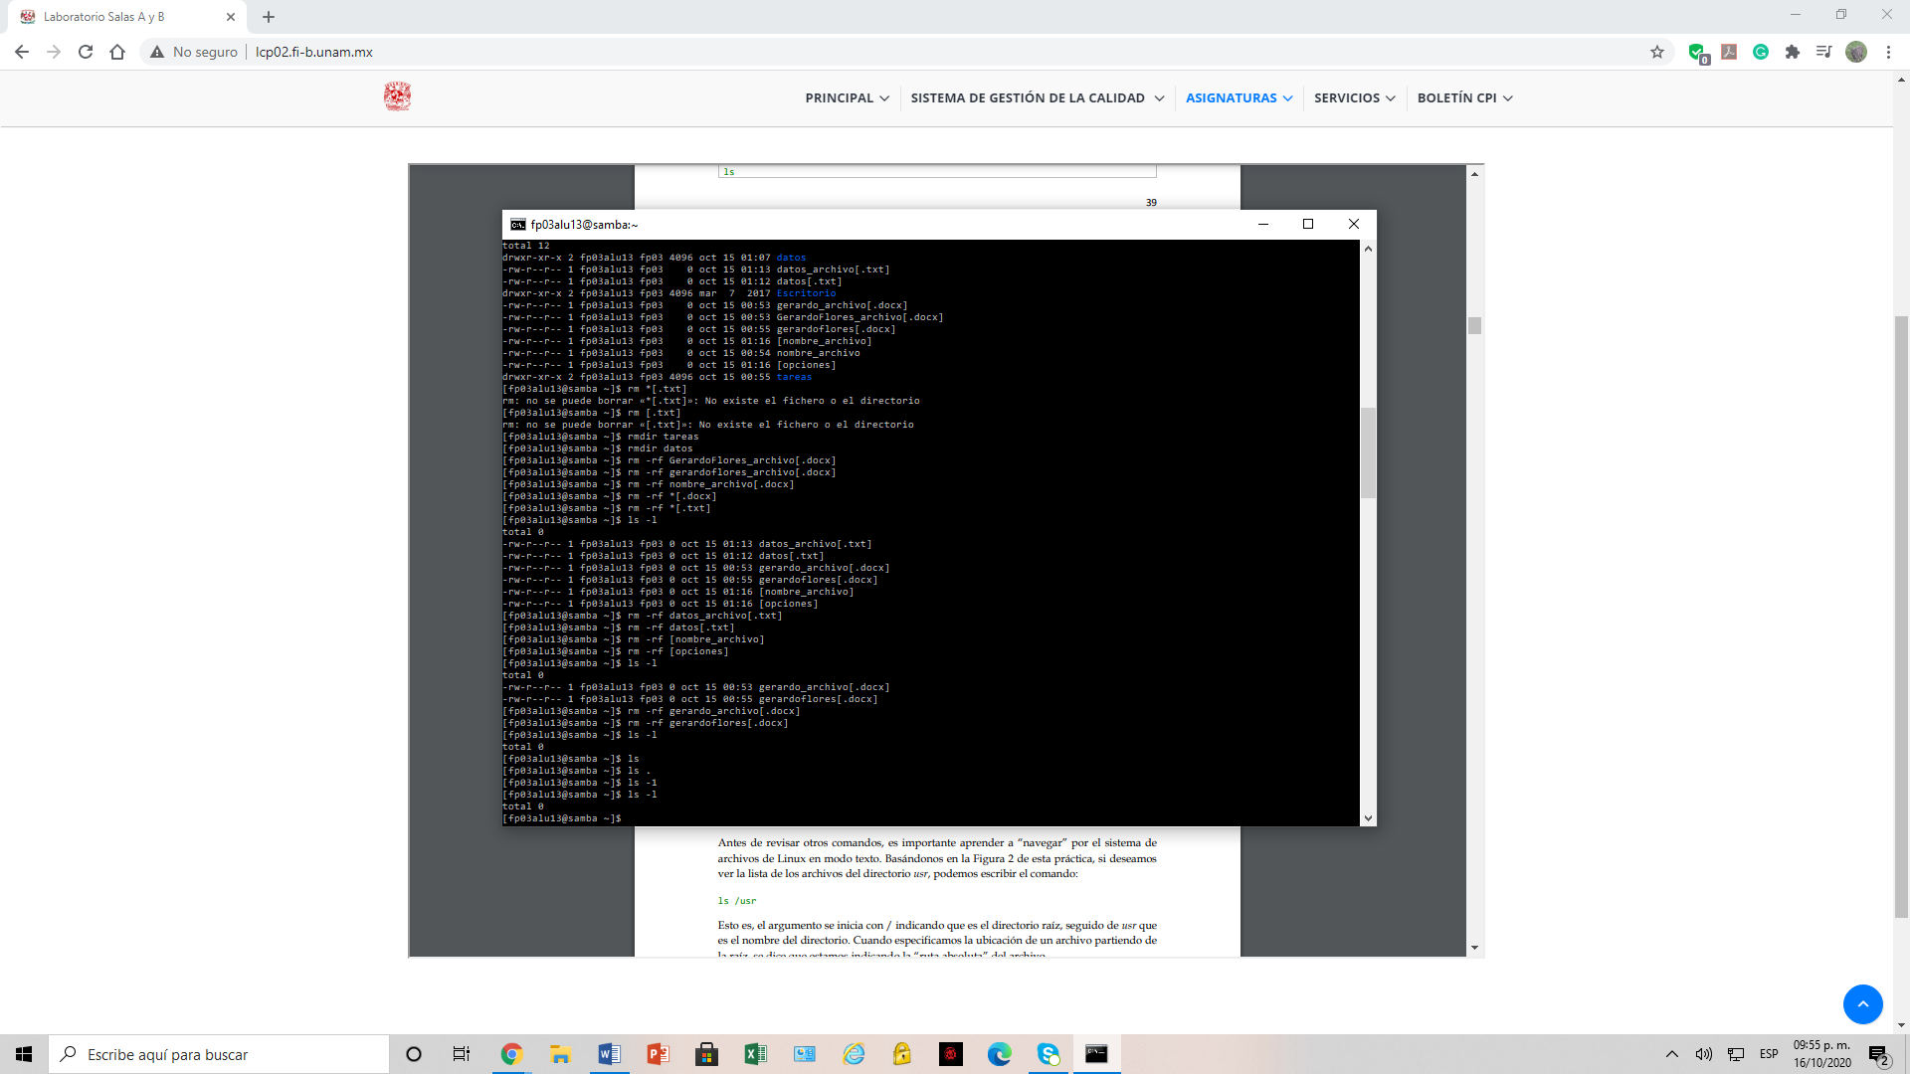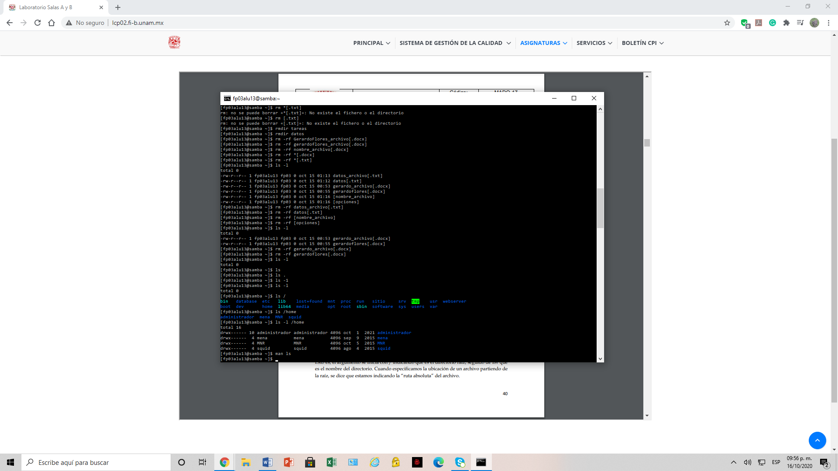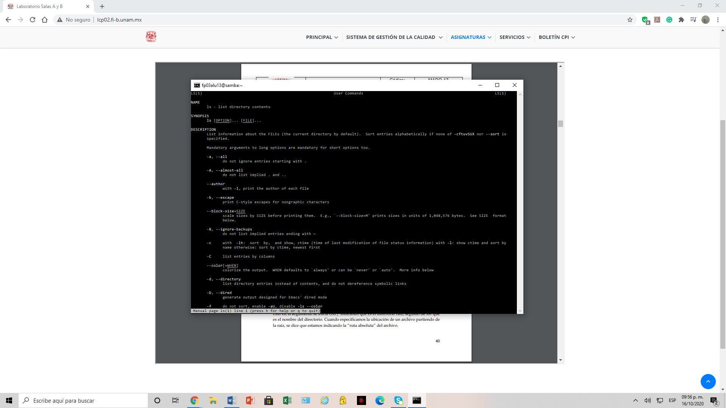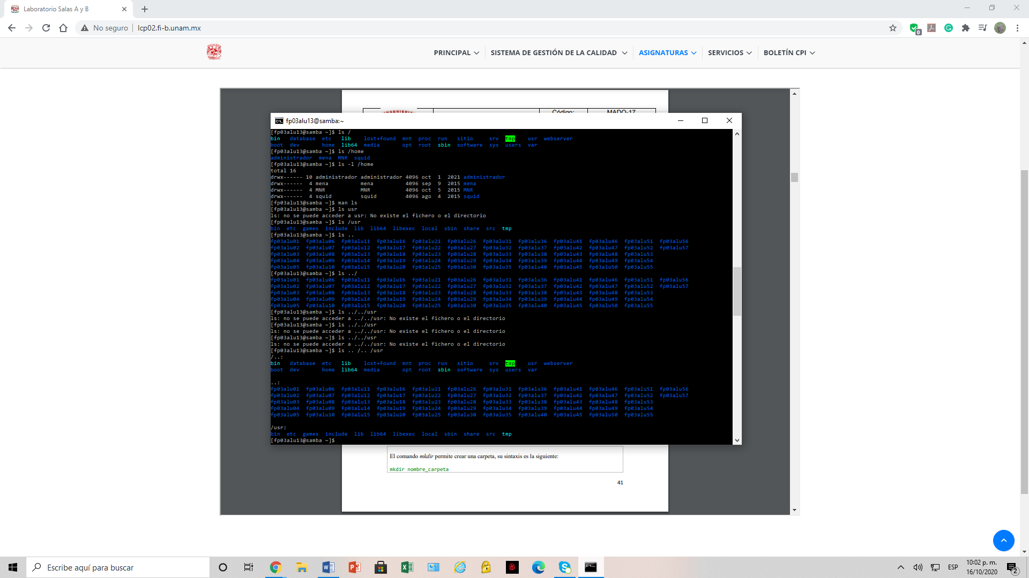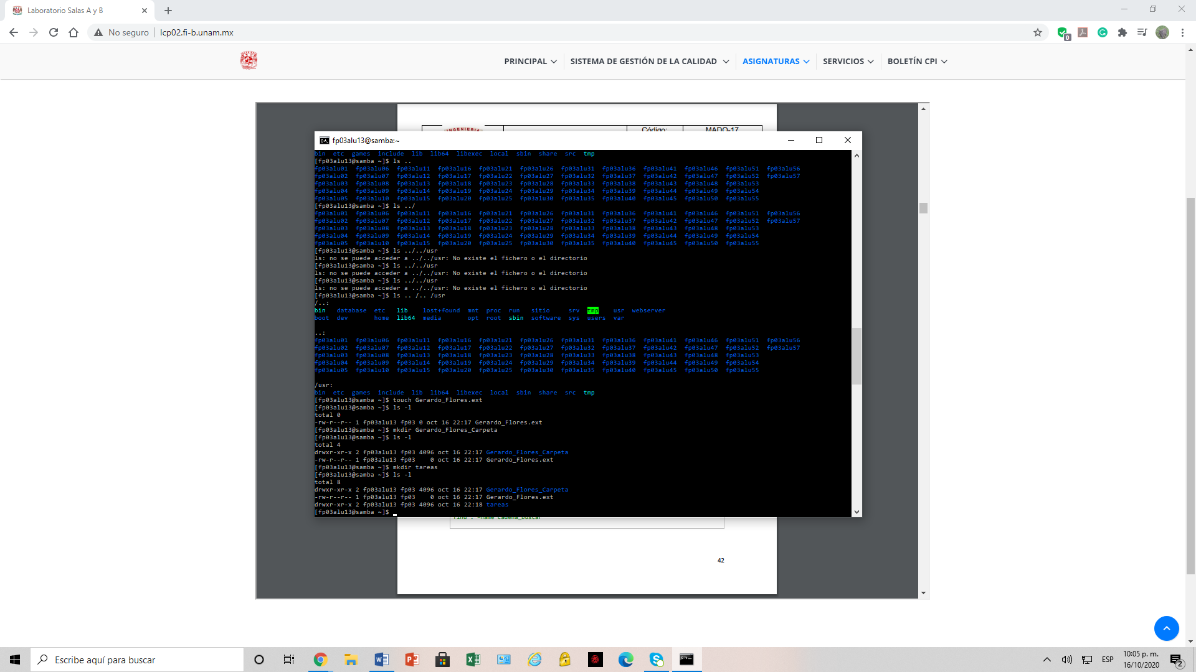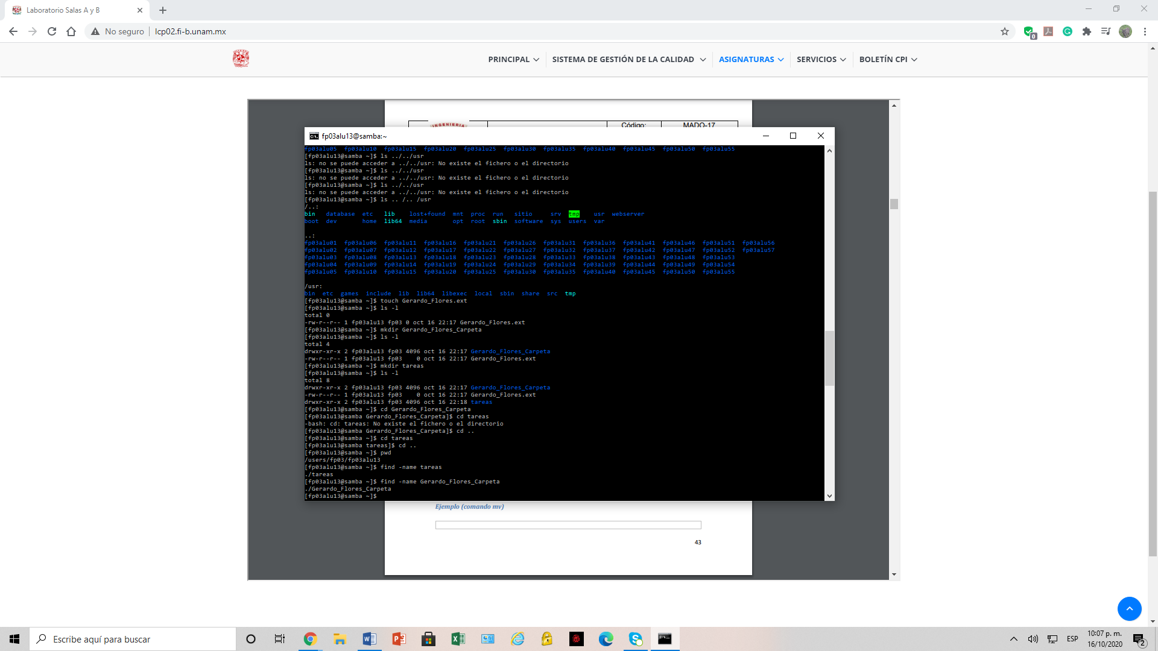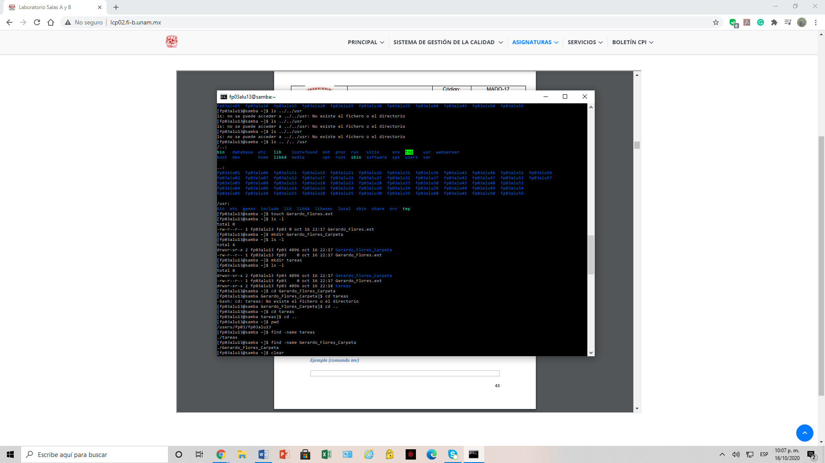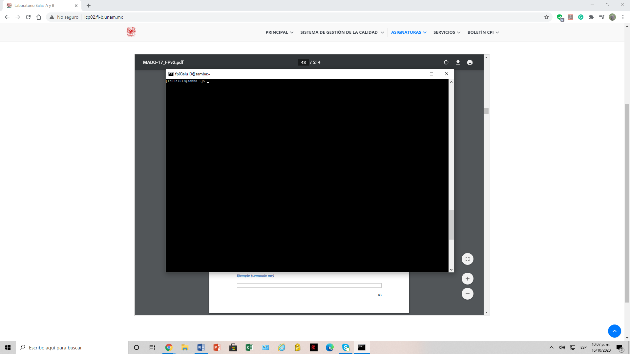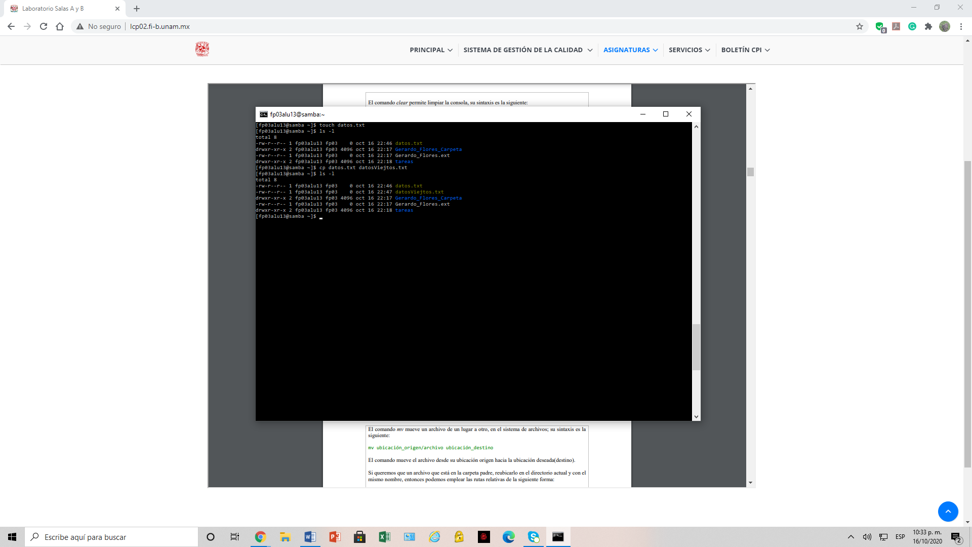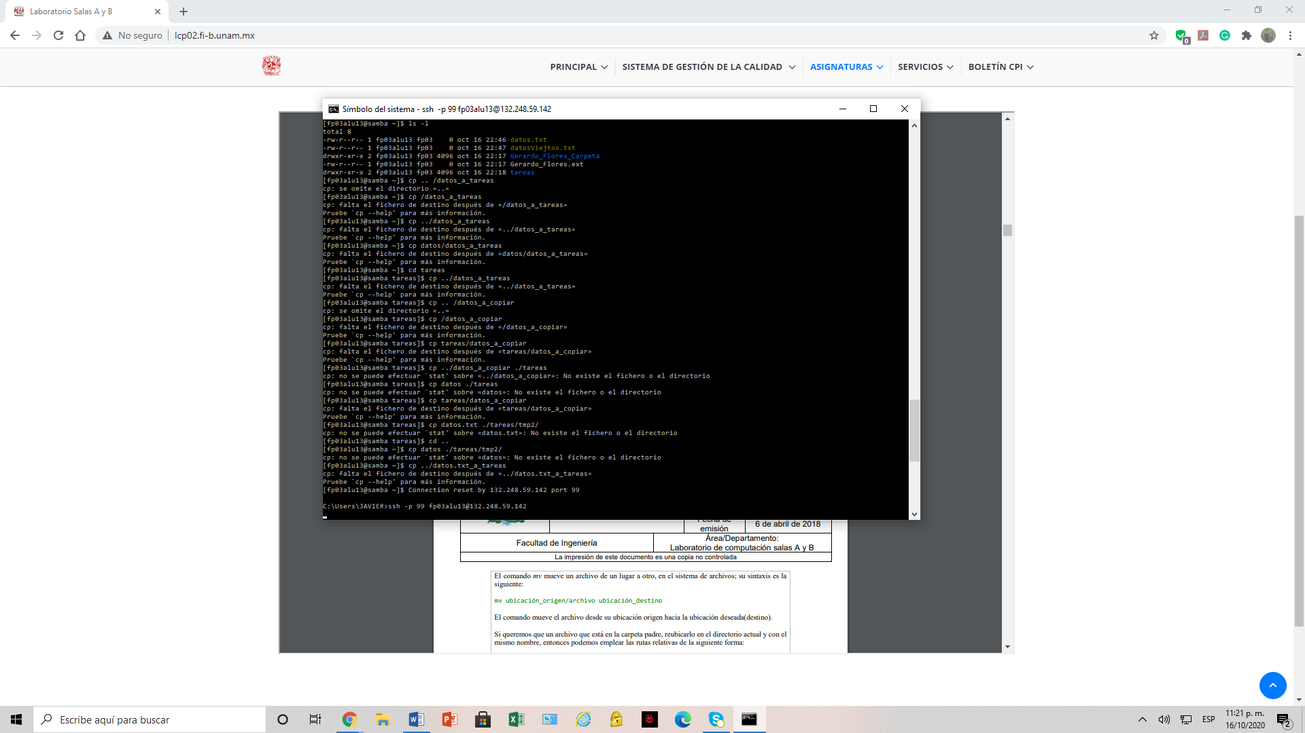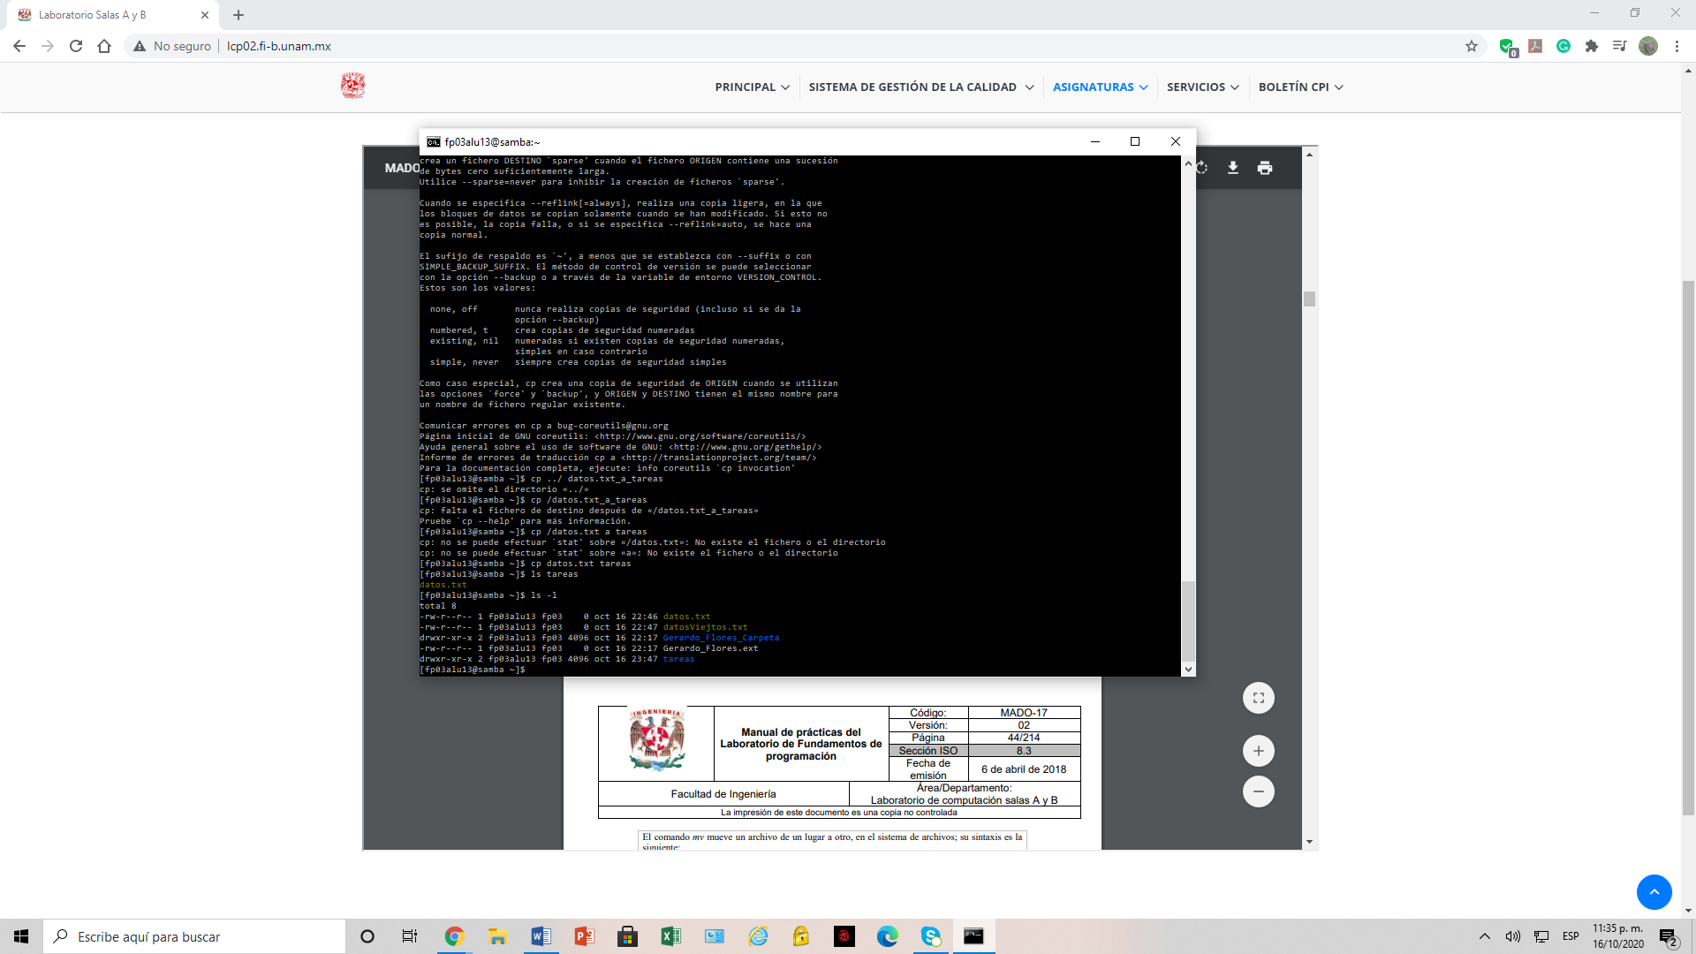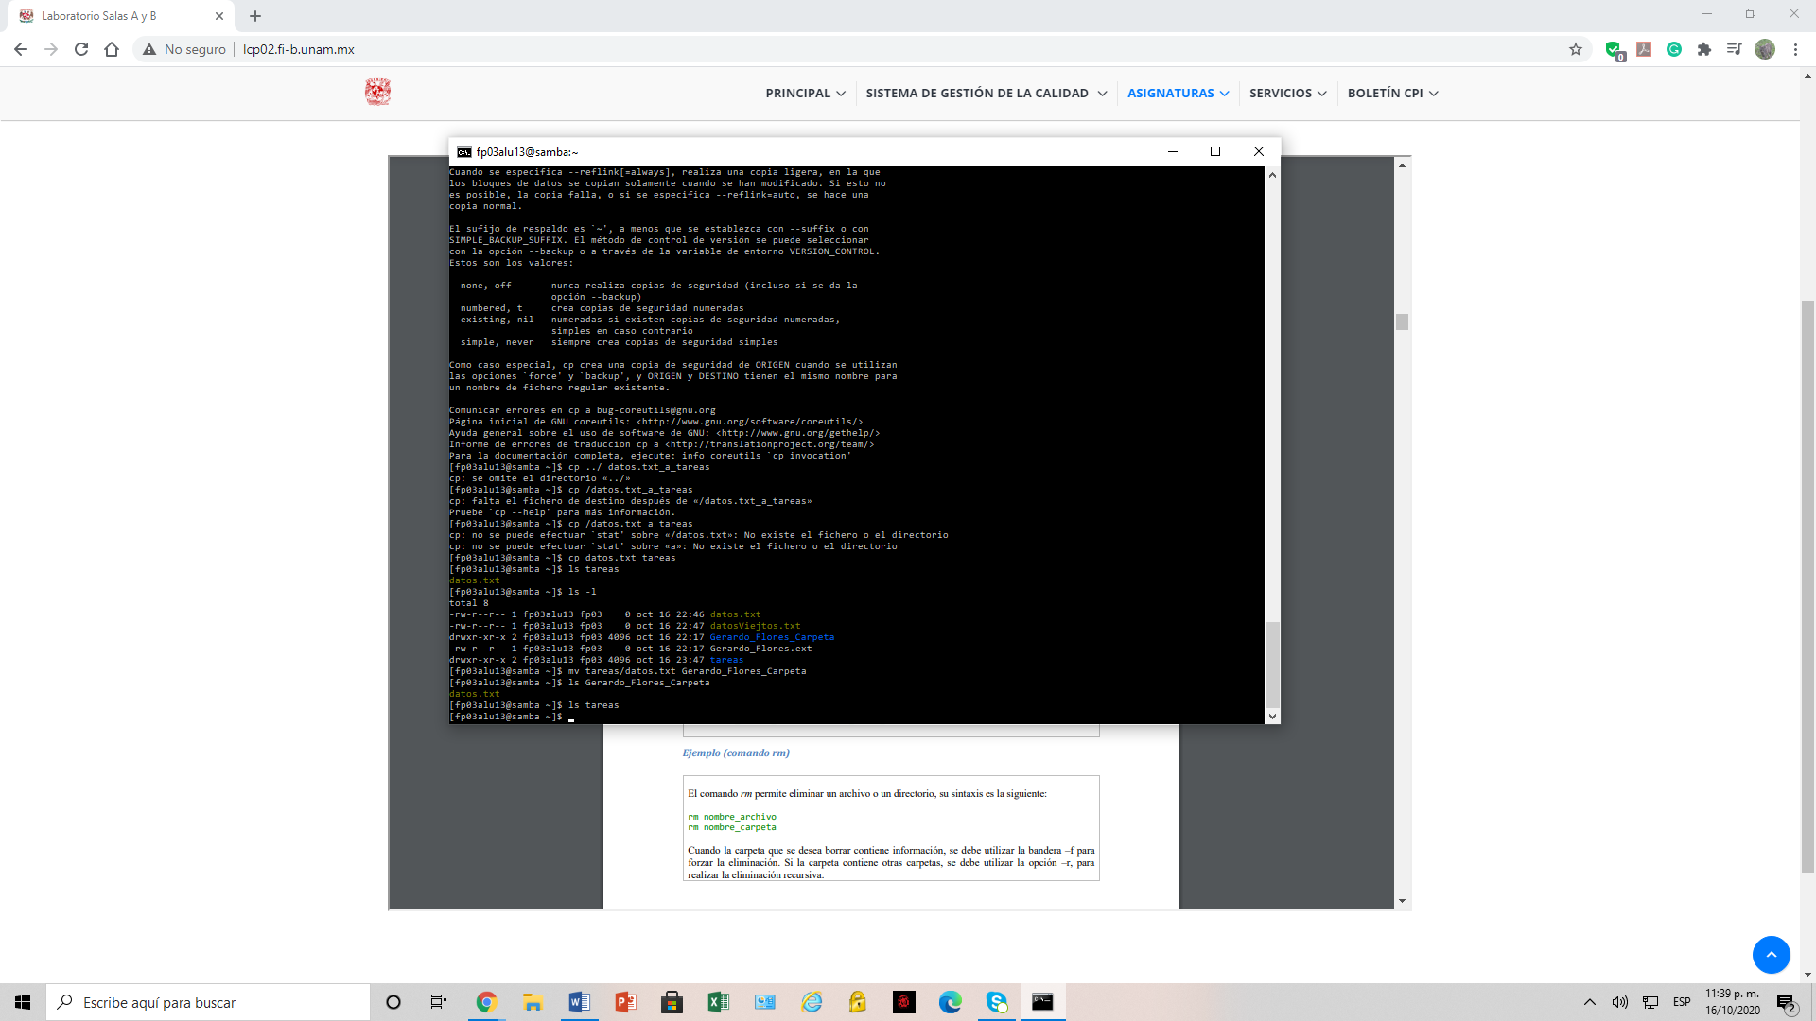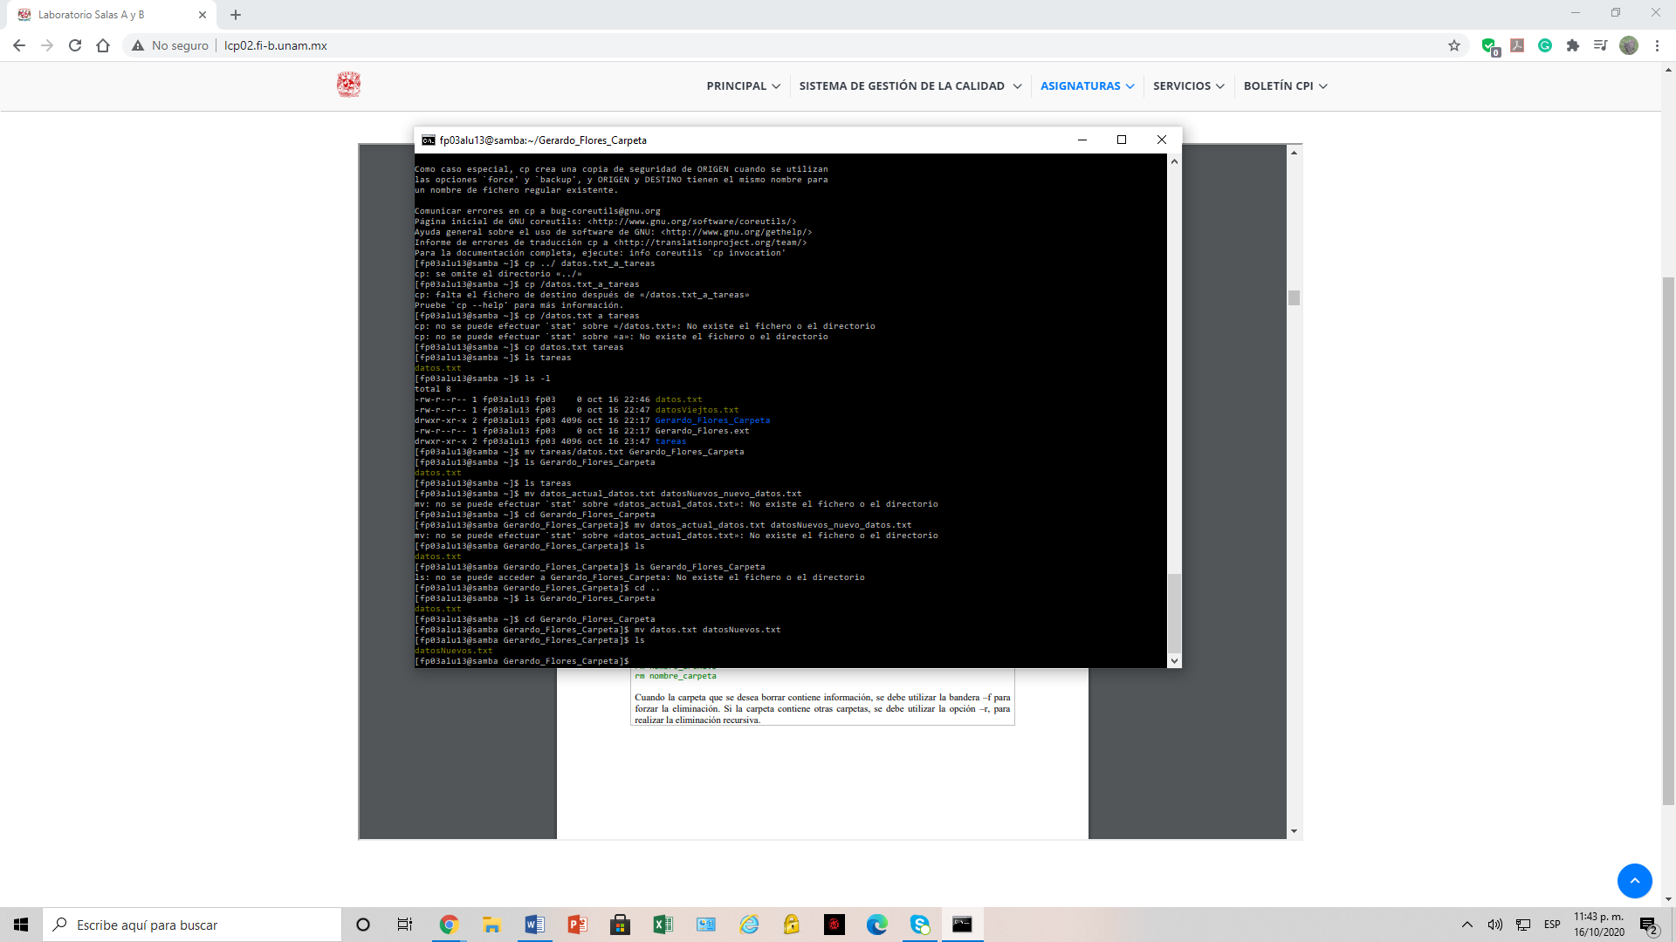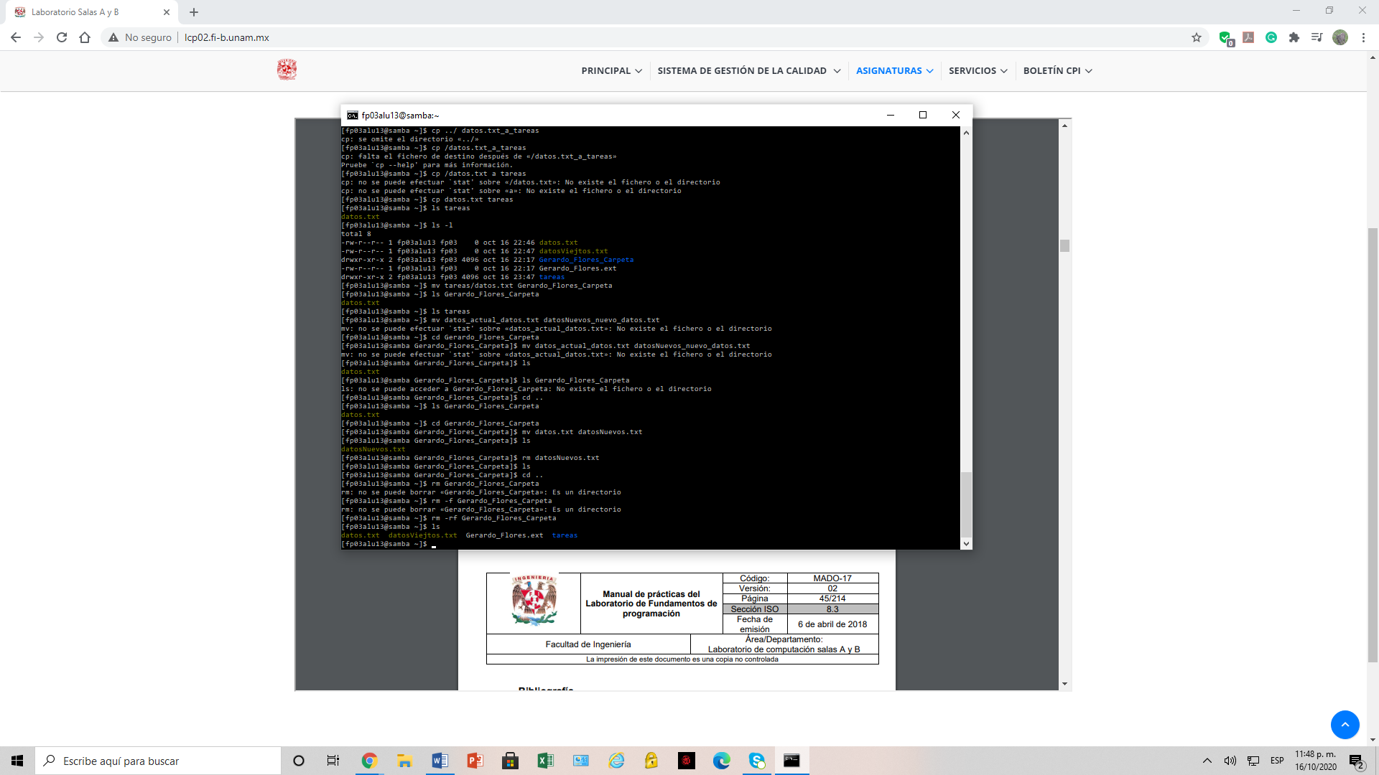

**Conclusiones:**

La verdad es que me emociona empezar a ver diferentes tipos de comandos en diferentes sistemas operativos pero en este caso me costó mucho entender el cómo poner los comandos por los guiones bajos ya que, por mi parte, entendía que los comandos tenían que escribirse así y por eso las primeras capturas tienen archivos que creé pero deje en el comando touch debido a que me confundía la escritura de ellos.

Una vez que investigué un poco más y en alguno los releía una y otra vez logré entenderlos y de ahí progresar en la práctica. Tal vez no me los haya aprendido todos pero con la practica me los quedaré grabados y tendría que ver los comandos de Windows para relacionarlos, ya que quiero trabajar en Microsoft, más enfocado en el área de videojuegos y puede que me sirvan junto con los repositorios.